平成30年度東京ウィメンズプラザ 図書資料室夏休み企画
ずっと ずっと いっしょ

夏休み映画上映会

夏休みの昼下がりに、お父さんやお母さん、お友だちを誘って映画を観よう！いつも通っている道やおうちの外にも世界があって、そこで毎晩、すてきな冒険が繰り広げられているのかも？
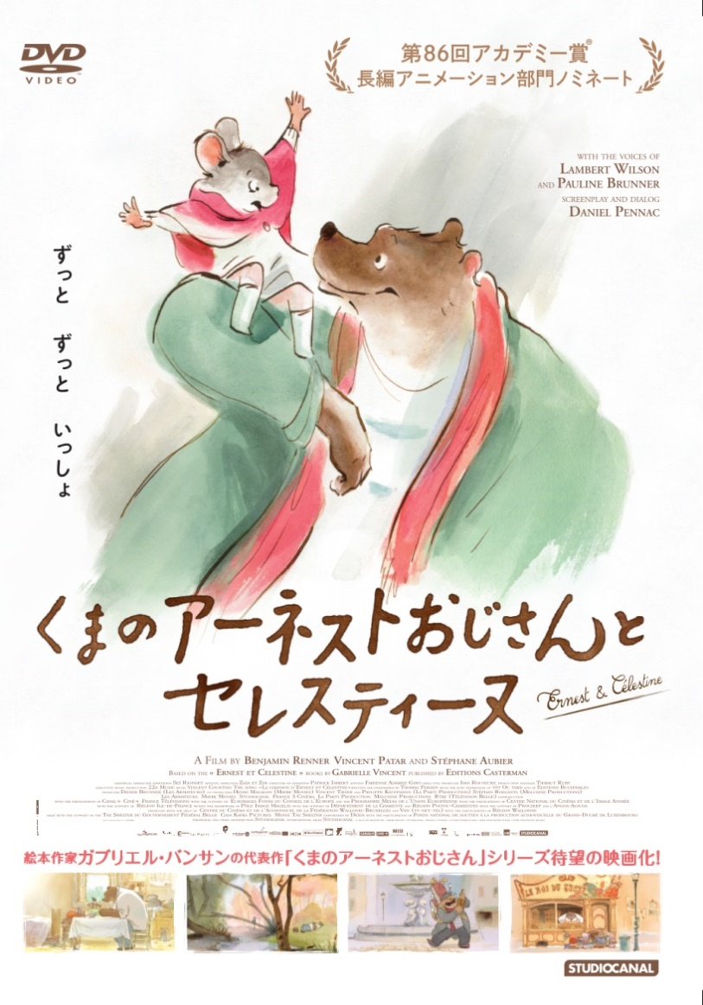

ベルギーの絵本作家、ガブリエル・バンサンの人気絵本シリーズを、フランス人クリエーターが映画化した、心温まるアニメーション作品。
住んでいる世界が違っても、からだの大きさや年齢が違っても、一歩踏み出して、お互いに歩み寄れば、きっと仲良くできる。
だって、おっきなくまのアーネストおじさんと、ちっちゃなねずみの女の子、セレスティーヌが大の仲良しになれたんだもの。

© 2010 Les Armateurs - Maybe Movies - La Parti – Mélusine
Productions - STUDIOCANAL - France 3 Cinéma – RTBF

内容：日本語吹替版での上映（DVD）となります。参加は無料です。
上映会終了後、塗り絵の配布を予定しております。
日時：平成30年8月12日（日）13時30分～15時30分（13：00開場・受付開始）
会場：東京ウィメンズプラザ ホール（東京メトロ表参道駅下車徒歩7分 JR渋谷駅下車徒歩12分）
定員：180名（都内在住・在勤・在学者向け、申込みが定員に満たない場合は当日参加も可能です！）
このイベントへの参加方法・問合せ先等については、裏面をご覧ください。
平成30年度東京ウィメンズプラザ 図書資料室夏休み企画 平成30年8月12日（日）開催
くまのアーネストおじさんとセレスティーヌ 夏休み上映会

【あらすじ】
ずんぐり太ったくまのアーネストおじさん。音楽家の彼は、ある日おなかをすかせてゴミ箱をあさっていました。そこでみつけたのはかわいいねずみの女の子セレスティーヌ。彼女は、アーネストにお菓子屋さんの倉庫にもぐりこむ道を教えてあげます。ふたりの間にはふしぎで、あたたかく、恋人のような親子のような友情が芽生え、おたがいが大事な存在になっていきます。やがてふたりの出会いがきっかけで、くまの世界とねずみの世界が大騒ぎに・・・。くまのアーネストおじさんとセレスティーヌの冒険は、どうなりますことやら・・・。

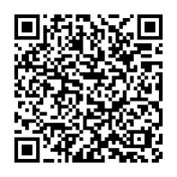
【申込方法】
申込書（下記）の内容をFAX、E-mail又は電話でお申込みください。
＊ご参加いただけない場合のみこちらからご連絡します。
＊東京ウィメンズプラザのホームページ（右のQRコード）からも申込みできます。
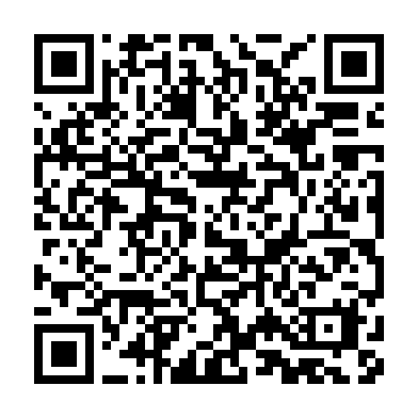
【申込み・問合せ先】 【会場地図】
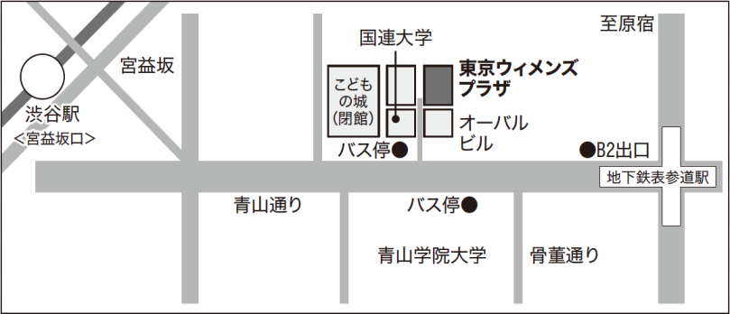
東京ウィメンズプラザ図書資料室
〒150-0001 東京都渋谷区神宮前5-53-67
TEL: 03-5467-1971 FAX: 03-5467-1977
E-mail: wjoho@tokyo-womens-plaza.metro.tokyo.jp

・・・・・・・・・・・・・・・・・・・・・・・・・・・・・・・・・・・・・・・・・・・・・・・・・・・
申込書
FAX 03-5467-1977 東京ウィメンズプラザ 図書資料室行 送信日：平成 年 月 日
代 表 者 氏 名 |  |  | 人数 | 名
申込区分 | 都内に □在住 □在勤 □在学 （いずれかに✔）
代表者のご連絡先 | TEL：
代表者のご連絡先 | E-Mail: @
参加者全員の氏名 | ① | ②
参加者全員の氏名 | ③ | ④
このイベントを知った  方法 | チラシ(東京ウィメンズプラザ内/他の施設)・HP・Twitter・その他（ ）
＊個人情報は、このイベントの運営目的のみに使用し、他の目的で使用することはありません。

